Pressemitteilung 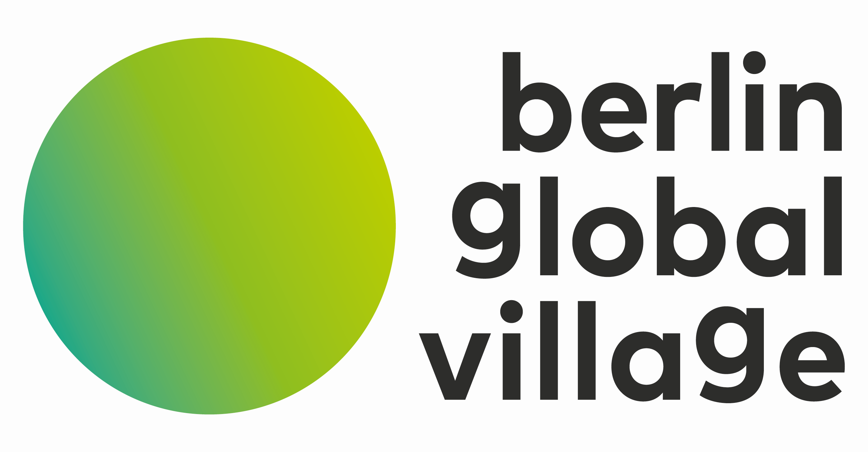
Berlin bekommt ein „Dekoloniales Denkzeichen“
UT: Jury hat Gewinner-Entwurf in internationalem Kunstwettbewerb ausgewählt
Berlin, 01.02.2024. Eine internationale Fachjury hat am Wochenende den Gewinner-Entwurf für das „Dekoloniale Denkzeichen“ beim Berlin Global Village ausgewählt. Die Gewinner*innen sind The Lockward Collective bestehend aus Jeannette Ehlers und patricia kaersenhout in Kooperation mit dem Berater Rolando Vàzquez und dem Architekten Max Bentler, als technischer Berater. „Wir freuen uns über die Entscheidung der Jury. Dies ist ein herausragender Entwurf, mit dem das Thema Dekolonisierung der Nord-Süd-Beziehungen langfristig in Berlin verankert wird. Besonders positiv finden wir, dass er die Partizipation unterschiedlicher Communities ermöglicht“, sagt Akinola Famson, Vertreter der Gesellschafter von Berlin Global Village.
Der Gewinnerentwurf mit dem Titel „Earth Nest“ ist eine konische Bronzeskulptur, die zwischen den beiden Hauptgebäuden des Berlin Global Village platziert wird. Es ist, so die Beschreibung der Künstler*innen, „ein Werk der dekolonialen Heilung, ein Gemeinschaftstempel, der Communities zusammenbringt, um ihre Geschichte zurückzugewinnen. Sein unterirdischer Abschnitt beherbergt heimische Erde aus ehemaligen Kolonien, und sein oberirdischer Kegel wird in violetten Farbtönen beleuchtet.“ (siehe Entwurf-Visualisierung) Ehlers und kaersenhout haben sich in ihren Arbeiten jeweils schon ausführlich mit dekolonialen Themen beschäftigt.
Es war ein offener, anonymer, zweiphasiger und weltweiter Wettbewerb. Die Namen der Gewinner*innen wurden erst nach der Entscheidung der Jury offengelegt. Auch Künstler*innen aus ehemals kolonisierten Ländern waren eingeladen, sich am Wettbewerb zu beteiligen – ein Novum in Deutschland. Tatsächlich haben Künstler*innen aus allen Kontinenten insgesamt 244 Entwürfe eingereicht. Begleitet wird der Wettbewerb und die Erstellung des Kunstwerks von einem umfangreichen Vermittlungsprogramm sowie innovativer Öffentlichkeitsarbeit zum Thema Dekolonisierung. Das Dekoloniale Denkzeichen soll im Herbst 2024 der Öffentlichkeit übergeben werden. Die 20 besten Entwürfe werden vom 26.04. bis 12.05.2024 in einer Ausstellung im Museum Neukölln präsentiert.
Eine hochkarätig besetzte, siebenköpfige internationale Jury unter dem Vorsitz von Prof. Dr. Chika Okeke-Agulo (Princeton University) traf die Entscheidung. Für die Realisierung des Kunstwerks stehen 750.000 Euro vom Land Berlin (SenKultGZ) zur Verfügung. Wettbewerb, Vermittlungsprogramm und Öffentlichkeitsarbeit werden mit weiteren 750.000 Euro vom Bund (BKM) finanziert. Claudia Roth, Staatsministerin für Kultur und Medien, ist Schirmfrau und Joe Chialo, Berliner Kultursenator, Schirmherr. Das Projekt wird getragen von der Berlin Global Village gGmbH in Kooperation mit dem Büro für Kunst im öffentlichen Raum der Kulturwerk GmbH des bbk berlin e.V. sowie einem zivilgesellschaftlichen Unterstützerkreis aus acht Vereinen.
Presseanfragen an: presse@berlin-global-village.de, +49 30 49966400

